

**JONZAC**

Organisé par : **PFR Sud 17**

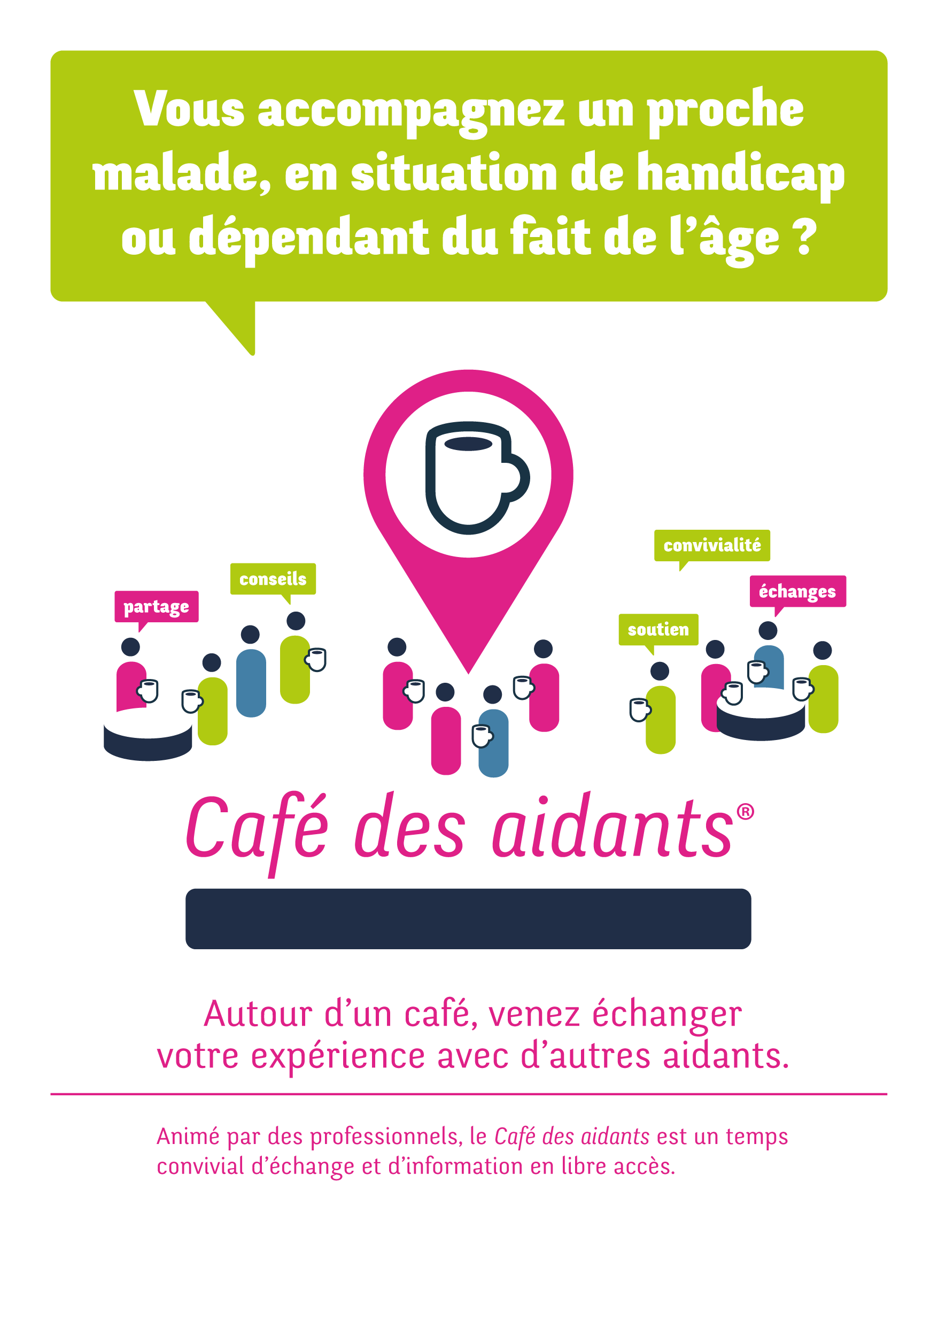



Avec le soutien de :

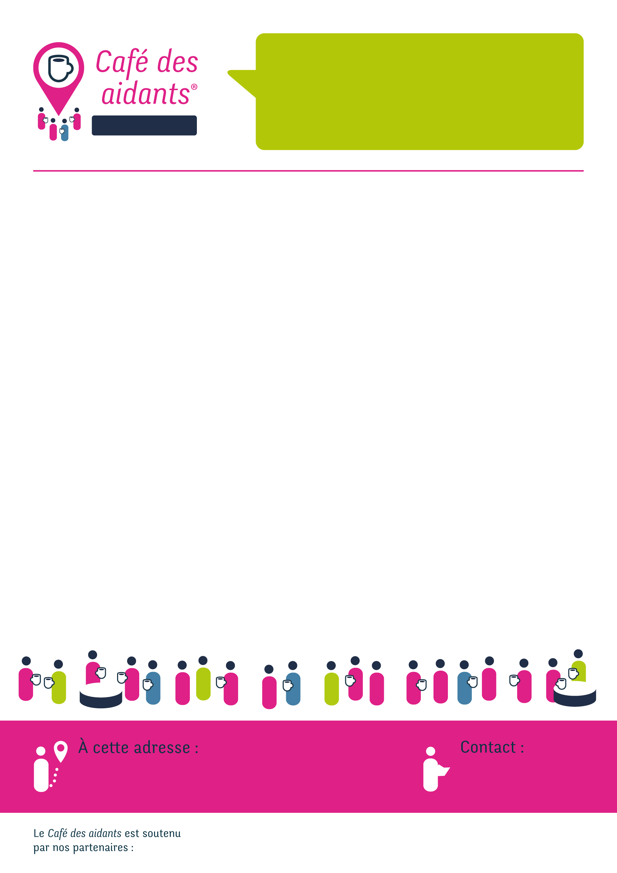

**05.46.48.54.79**

**t.simon@ch-jonzac.fr**

**Médiathèque de Haute-Saintonge**

**39, rue des Carmes 17 500 JONZAC**

Nous vous donnons rendez-vous un mardi 1 fois par mois de 14h30 à 16h, autour d’un thème.

**Mardi 9 janvier**

Aidant/Aidé, comment améliorer notre vie quotidienne ?

**Mardi 6 février**

Aider sans s’épuiser

**Mardi 5 mars**

Continuer à vivre sa vie quand on est aidant

**Mardi 9 avril**

Les richesses de la relation d’aide

**Mardi 14 mai**

Les relations avec les professionnels : trouver sa place, trouver un équilibre

**Mardi 25 juin**

Comprendre et s’adapter à l’évolution de la maladie de son proche

**Mardi 10 septembre**

Une histoire d’aide, une histoire de famille

Titre de la session

Nom – 00 rue nom,

00 000 Ville

**PROGRAMME 1er semestre 2024**

Nous vous donnons rendez-vous, un …… par mois, de 00h à 00h, autour d’un thème.

**Nom**